NAMA: AHMAD ARI FAUZI  
NRP: 3123522008

LAPORAN RESMI DESAIN WEB MENGGUNAKAN HTML CSS

1. Membuat menu navigasi menggunakan <ul><li>, <a> untuk linknya dan <img> untuk logo pens, serta menyertai <button> dalam <ul> untuk membuat form tombol login.

KODE HTML:

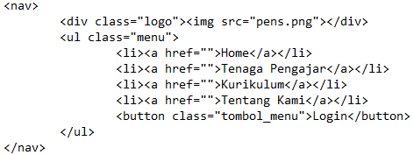

Untuk CSS:

a). Saya membuat display nav menjadi flex dan row dan menaruh item pada tengah elemen menggunakan align-items:center;.

b). mengatur tinggi image menggunkaan height sesuai kebutuhan

c). Lalu layouting ul dengan class menu supaya content di dalamnya menjadi horizontal dengan flex-direction:row; dan menaruh content di tengah dengan align-items:center;

d). Saya hapus style-list di bagian li menjadi none. Dan mengubah warna pada tag <a> dengan color:black;

e). Desaining pada bagian <button> dengan mengubah background colornya menjadi biru dan warna fontnya menggunakan color

KODE CSS:

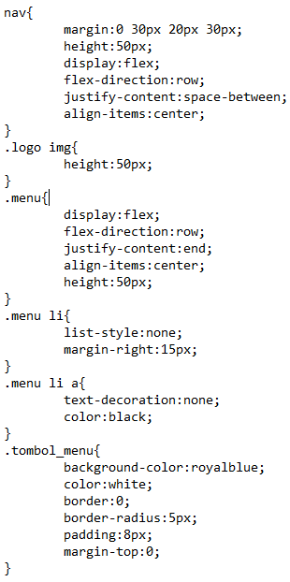

HASIL:



1. Membuat <header> berisi gambar pens yang menggunakan tag <img> dan juga judul dari halaman menggunakan tag<h1> dan <p> serta membrikan 2 buah tombol menggunakan <button>. Saya ketik terlebih dahulu bagian judul baru memanggil gambar agar saat kita ubah displaynya menjadi row gambar berada di sebelah kanan, dan judulnya berada di sebelah kiri.

KODE HTML:

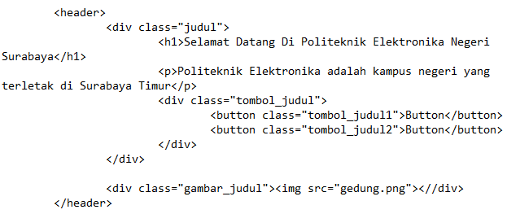

Untuk CSS:

a). Pertama, saya atur bagian header agar contentnya menjadi horizontal menggunakan display:flex: dan directionnya row.

b). Saya ubah display dari wadah yang menampung judul menjadi column dan saya taruh agar semua contentnya berada di sebelah kiri menggunakan align-items:end;. Serta kita ubah juga warna latarnya dengan background-color:black;

c). <h1> kita ubah marginnya menjadi 0 agar berdempet dengan paragraf

d). Kita desaining pada bagian tombol dimana tombol 1 memiliki background-color:blue;, sedangkan yang kedua white. Dan mengubah warna font pada button pertama menggunakan color:white;

e). Kita sesuaikan ukuran gambar agar menjadi sama seperti ukuran “judul” menggunakan width dan height agar menjadi 50% atau setengahnya dari ukuran wadahnya.

KODE CSS:

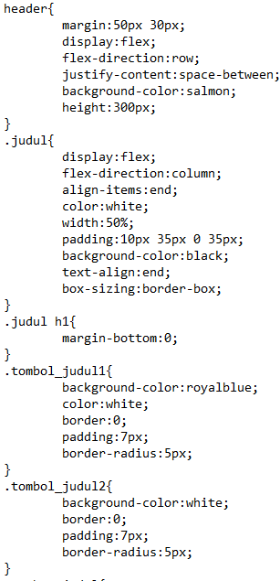

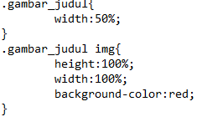

HASIL:  
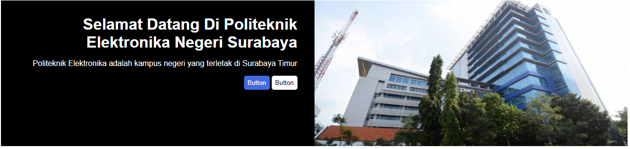

1. Membuat <section> yang berisi judul menggunakan <h2> dan 3 buah daftar berita yang diwadahi oleh div dengan class”daftar_berita” tentang pens. Isi dari masing” “daftar_berita” yaitu gambar atau thumbnail berita yang menggunakan tag <img>, isi berita yang menggunakan <p>, dan profil penulis dimana dalam profil penulis ada <img> dan <p>

KODE HTML:

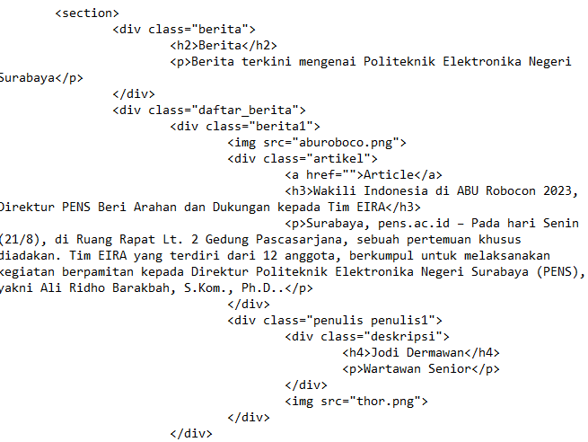

Untuk CSS:

a). Membuat class”berita” agar tulisan di dalamnya pindah ke tengah menggunakan text-align:center;

b). Membuat border pada tiap berita menggunakan border:1px solid grey;

c). Membuat “daftar_berita” agar tiap” berita yang di dalamnya berurutan secara horizontal menggunakan display:flex; dengan directionnya row.

d). mengatur <img> dari berita agar memiliki ukuran yang sesuai dengan yang kita inginkan menggunakan height dan width.

e). Mengubah display dari wadah”penulis” menjadi row agar konten di dalamnya berurutan secara horizontal, lalu menggunakan justify-content:end; agar semua konten yang terdiri tentang penulis dan <img>nya berada di sebelah kiri.

KODE CSS:  
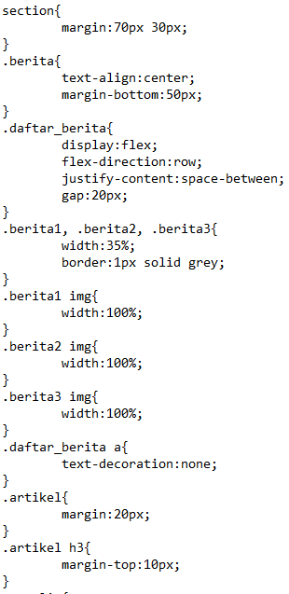

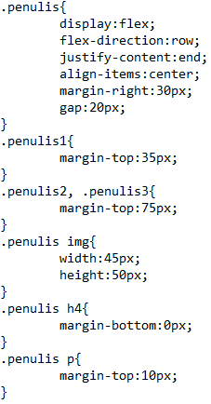

HASIL:

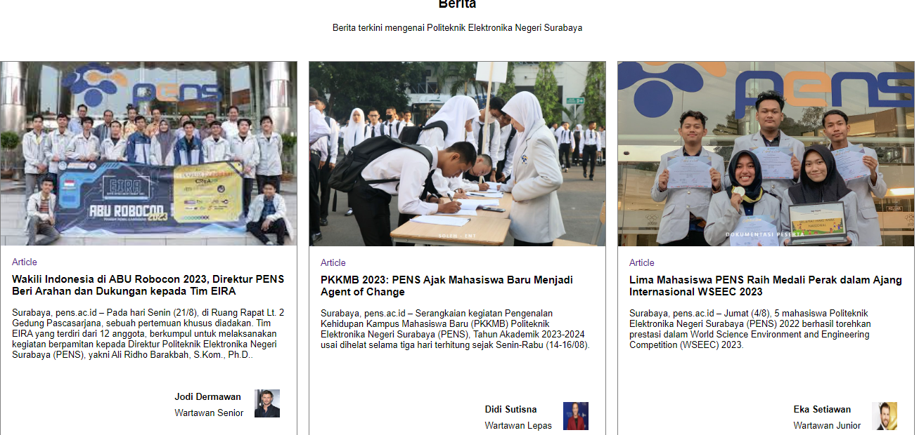

1. Membuat <div> baru yang diberi class=”galeri” yang berisi “judul_galeri” sebagai wadah untuk judul bagian <h1>, dan “galeri_isi” wadah untuk beberapa<img> , dan pada “galeri1, dan 2 ” ditaruh 2 buah gambar.

KODE HTML:

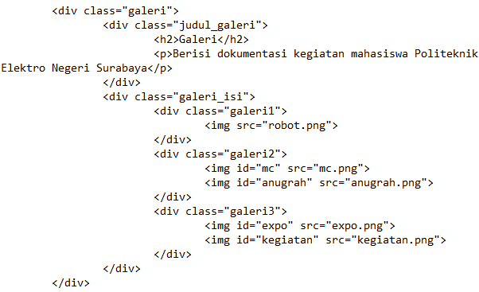

Untuk CSS:

a). Membuat “galeri_isi” menjadi display:flex; row agar konten di dalamnya berjajar secara horizontal

b). Memberikan jarak pada tiap-tiap “galeri1,2,3” menggunakan gap pada bagian “galeri_isi”

c). Untuk “galeri1,2” menggunakan display:flex; column agar gambar berjejer secara vertical.

d). Mengatur ukuran gambar menggunakan width dan height.

KODE CSS:  
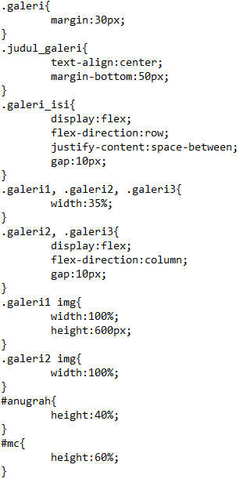

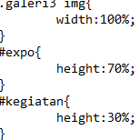

HASIL:

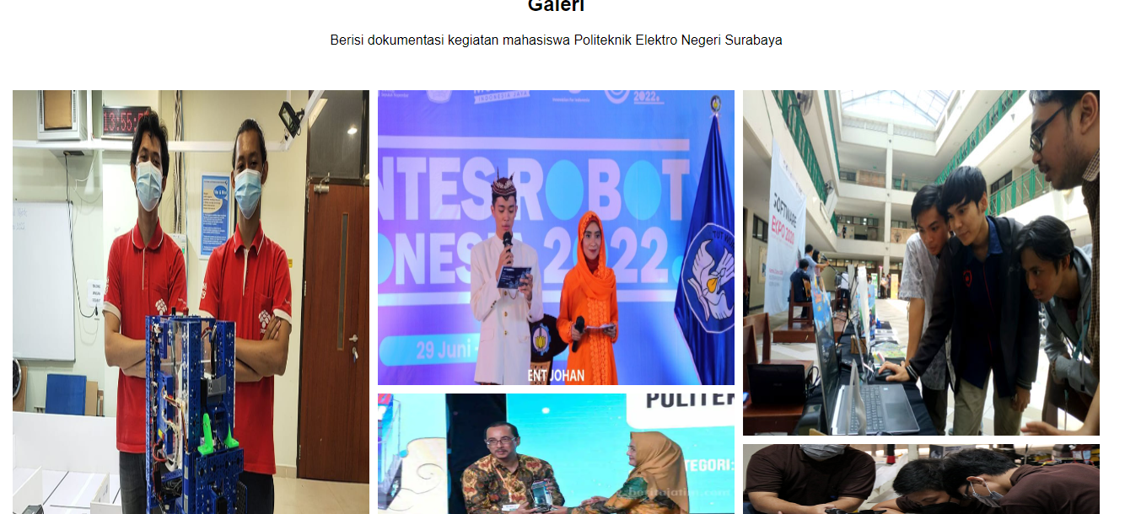

1. Membuat <div> dengan class “kontak” yang berisi”kontak_judul” sebagai judul bagian, dan “kontak_isi” yang berisi “icon” yang terdiri dari<b> agar tulisan tebal dan <p> , dan “send” yang merupakan form. Untuk icon saya menggunakan library feather icon

KODE HTML:

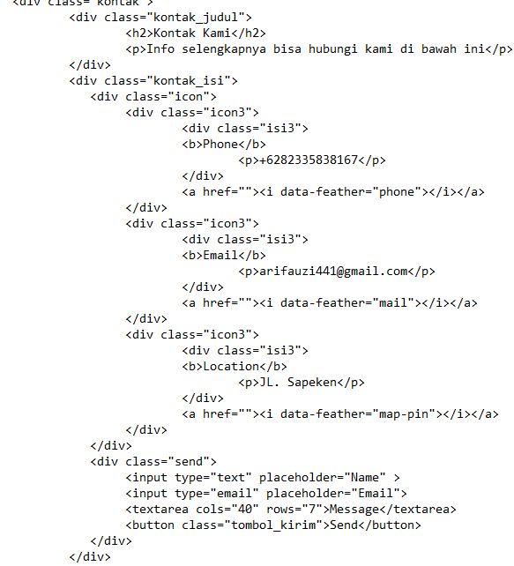

Untuk CSS:

a). Bagian “kontak_isi” kita beri display:flex; dengan flex-directionnya row, serta beri jarak antar konten dengan gap

b). Lalu “icon3” yang berisi icon telfon, email, map, beserta keterangannya diberi display flex row juga agar konten menyamping.

c). “isi3” diatur displaynya menjadi column dan diberi align-items:end; agar konten” nya berada di sebelah kiri

d). <b>dan<p> pada bagian “isi3” diberi margin-bottom:0; agar saling berdempetan.

e). Mengatur icon agar background-colornya menjadi biru dan color:white; agar tampilan icon berwarna putih.

d). Mengubah display “send” menjadi column agar inputan bejejer secara vertical.

e). Mengatur width <input> agar 100% dari “send”

d). Desain tombol dengan mengubah latar belakangnya dan warna fontnya menggunakan background-color dan color

KODE CSS:  
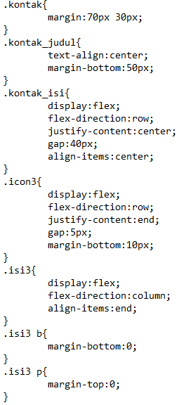

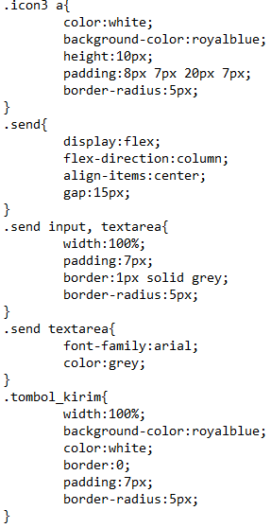

HASIL:

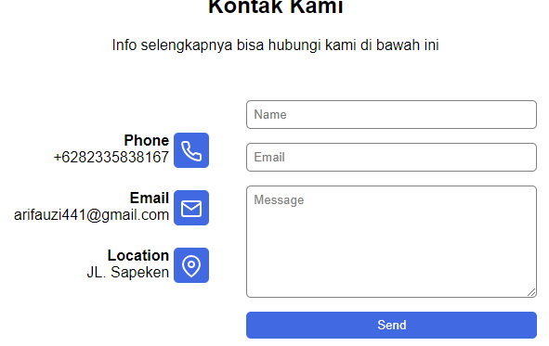

1. Membuat penutup menggunakan tag <footer> sebagai wadah. Footer berisi 2 buah div dengan class”info” yang didalamnya terdiri dari 3 buah <ul> dengan id”departemen” dan 1 buah <img> berupa logo pens. Dan class”copyright” yang berisi tulisan copyright dengan<p> dan icon social media berupa instagram, twitter, dan facebook. Untuk logo social media saya menggunakan library font awesome.

KODE HTML:

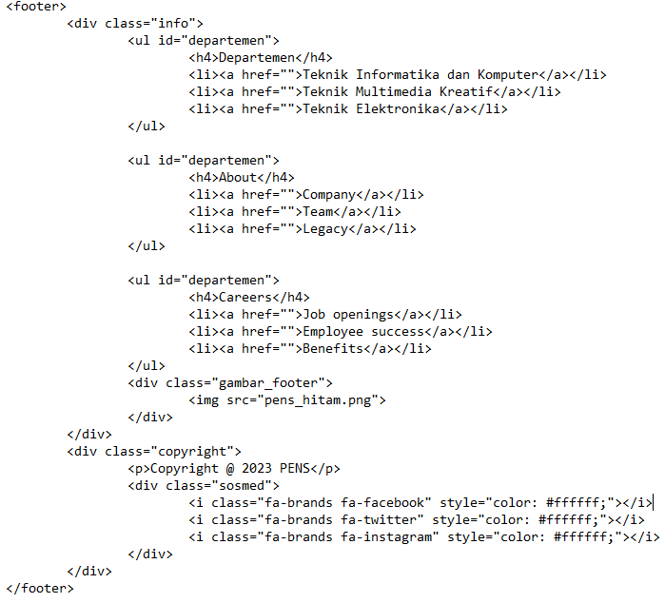

Untuk CSS:

a). Mengatur default color untuk footer menggunakan color:white;

b). Display pada info diubah menjadi row agar content menyamping

c). Menghilangkan style list pada #departemen menggunakan list-style:none; dan mengganti warna <a> menggunakan color:white;

d). Menambahkan border-bottom pada “info” agar seakan menjadi pembatas.

e). Mengubah display “copyright” menjadi row dan menambahkan justify-content:space-between; agar konten berada di sebelah sisi kanan dan kiri.

f). Mengubag display ”sosmed” menjadi row agar icon berurutan secara horizontal.

KODE CSS:

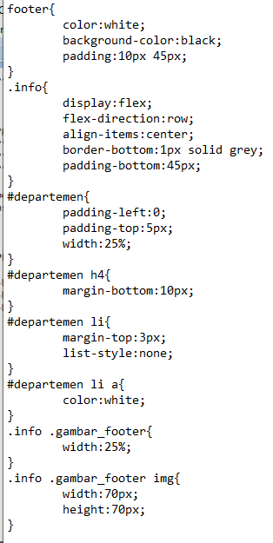

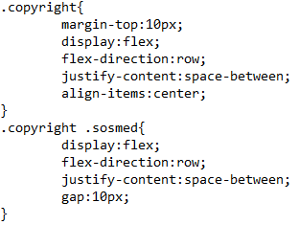

HASIL:

